COR DE CAMBRA ANGELUS

P R O G R A M A

Il est bel et bon Pierre Passereau
La porta de la Natura Jesús Debón
Pasaje Josep Ramón Gil-Tàrrega
Aurtxo seaskan José Olaizola
Hosanna to the Son of David Luc Jakobs
Michelle John Lennon/Paul McCartney
Soon ah will be done William L. Dawson

Director: Daniel Escriche Civera
COR HARMONIA
DE L’ASSOCIACIÓ CORAL DE PATERNA

P R O G R A M A

Teresica hermana Cançoner del duc de Calàbria
Benedictus Salvador Giner
Cançó de bressol Javier Tortosa Carbonell
Cançó de tardor Vicent Andrés Estellés
Vicent Rozalén
Bolero de Guadassuar Diego Ramón i Lluch
Ton pare no té nas Baltasar Bibiloni
La aguadora y el zagal Juan Serrano, José Montes

Director: Francisco Salvador Vila

CANT COMÚ

I’m gonna sing Negre espiritual
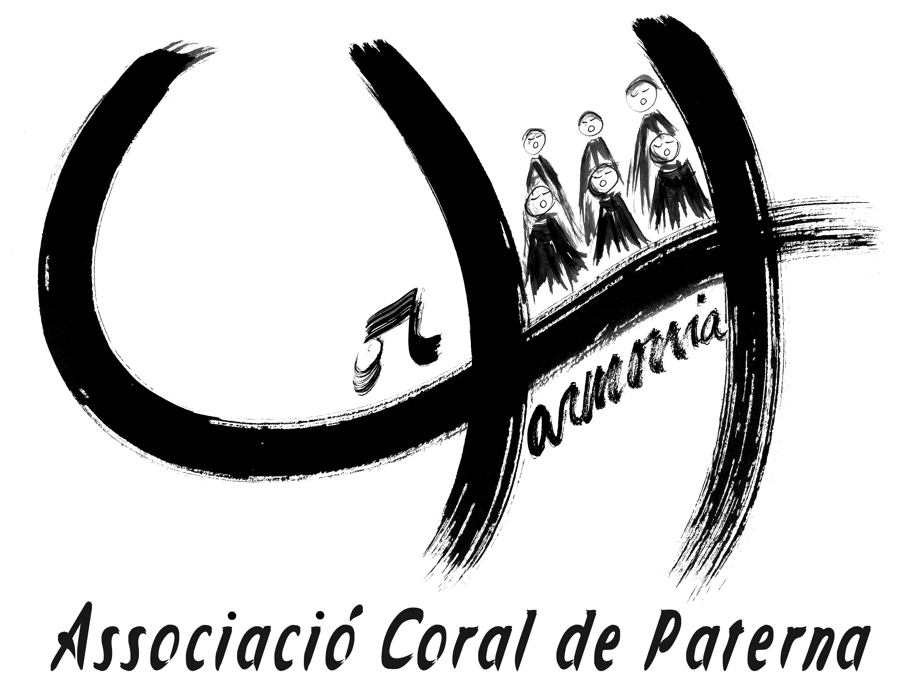
CONCERT CORAL
Dissabte, 21 de juny de 2014
a les 20:30 hores

Parròquia sant Pere Apòstol

Paterna

